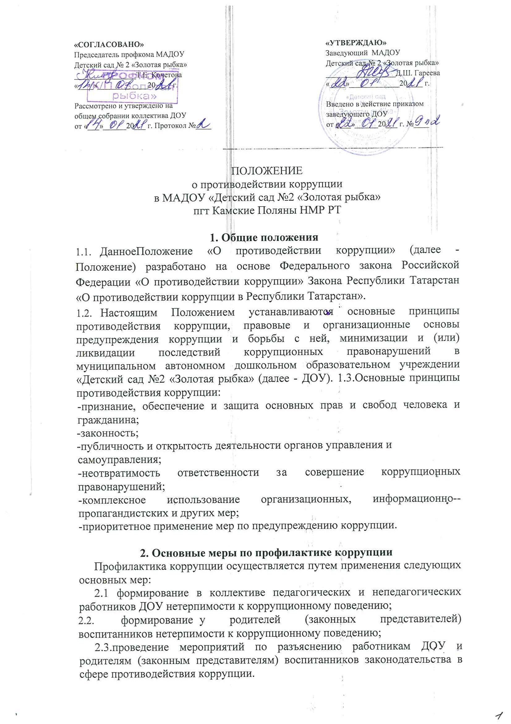
З. Основные направления по повышению эффективности
противодействия коррупции
- Создание механизма взаимодействия органов управления с органами самоуправления, муниципальными и общественными комиссиями по вопросам противодействия коррупции, а также с гражданами и институтами гражданского общества;
- Принятие административных и иных мер, направленных на привлечение работников и родителей (законных представителей) обучающихся к более активному участию в противодействии коррупции, на формирование в коллективе и у родителей (законных представителей) воспитанников негативного отношения к коррупционному поведению; совершенствование системы и структуры органов самоуправления;
- Создание механизмов общественного контроля деятельности органов управления и самоуправления;
3.5. Обеспечение доступа работников школы и родителей (законных представителей) обучающихся к информации о деятельности органов управления, и самоуправления;
- Конкретизация полномочий педагогических, непедагогических и руководящих работников ДОУ, которые должны быть отражены в должностные инструкциях.
- Создание условий для уведомления родителями (законным представителями) воспитанников администрации ДОУ обо всех случаях вымогания у них взяток работниками ДОУ.

4. Ответственность физических и юридических лиц
за коррупционные правонарушения
- Граждане Российской Федерации, иностранные граждане и лица без гражданства за совершение коррупционных правонарушений несут уголовную, административную, гражданско-правовую и дисциплинарную ответственность в соответствии с законодательством Российской Федерации.
- Физическое лицо, совершившее коррупционное правонарушение, по решению суда может быть лишено в соответствии с законодательством Российской Федерации права занимать определенные должности государственной и муниципальной службы.
4.3. В случае если от имени или в интересах юридического лица осуществляются организация, подготовка и совершение коррупционных правонарушений или правонарушений, создающих условия для совершения коррупционных - правонарушении к юридическому лицу могут быть применены меры ответственности в соответствии с законодательством Российской Федерации.
- Применение за коррупционное правонарушение мер ответственности к юридическому лицу не освобождает от ответственности за данное коррупционное правонарушение виновное физическое лицо, равно как и привлечение к уголовной или иной ответственности за коррупционное правонарушение физического лица не освобождает от ответственности за данное коррупционное правонарушение юридическое лицо.

